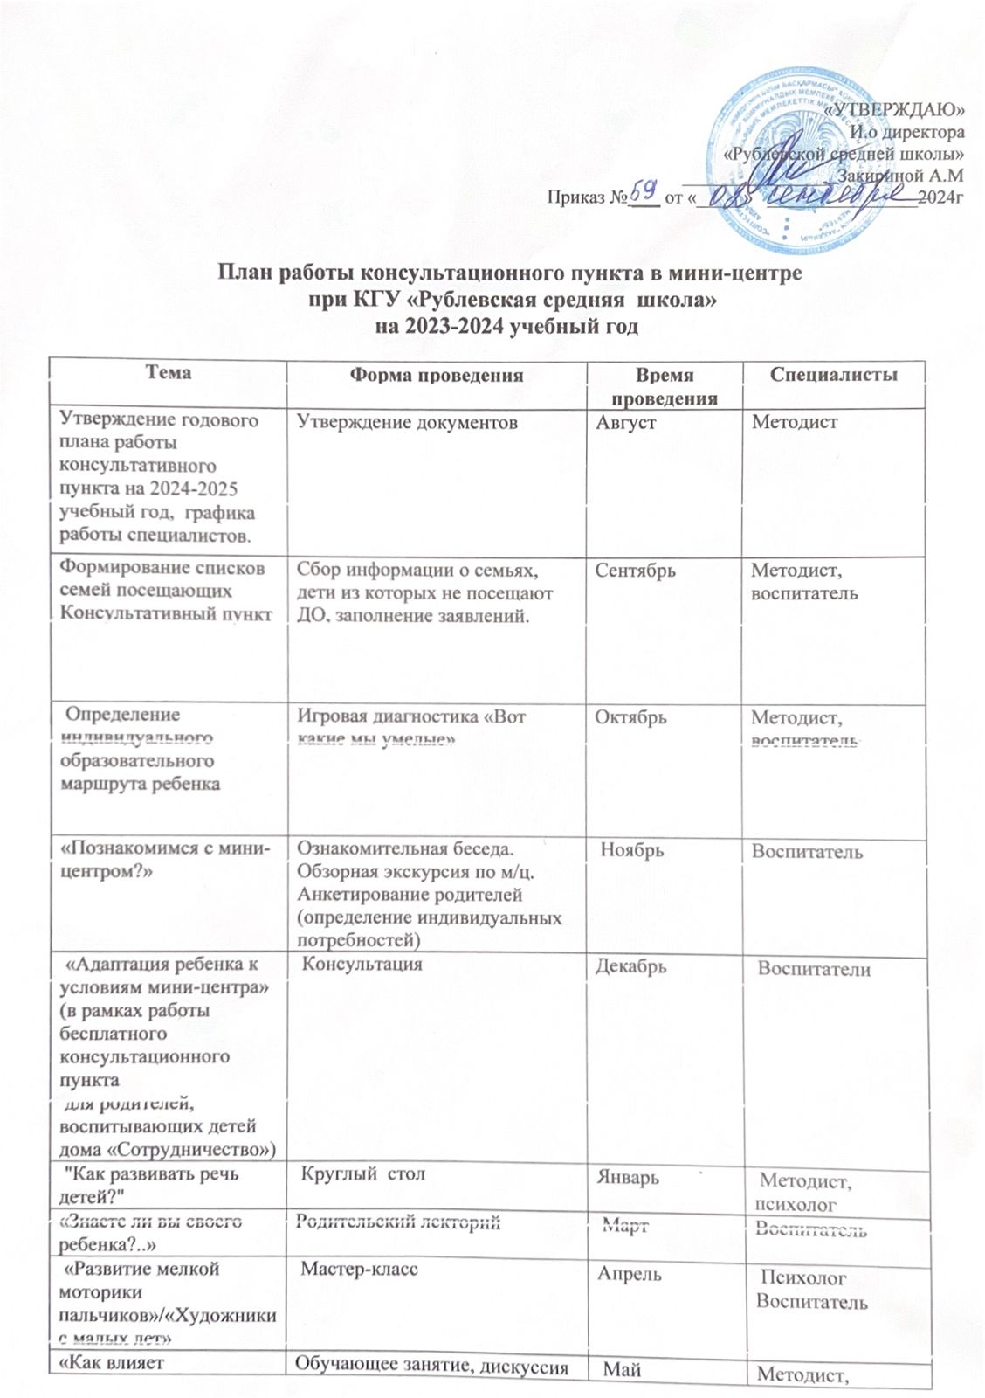

|  |  |  |  |
| --- | --- | --- | --- |
| родительские установки на формирование личности детей?» |  |  | воспитатели |
| «Развивающие игры для детей и их влияние»  «Физическая активность и здоровье» | Обучающее занятие  Консультация | Июнь | Воспитатель |
| «Воспитание игрой» | Дискуссия | Июль | Воспитатель |
| Консультирование по вопросам родителей | Консультации | В течение года | Воспитатель  Методист |